Las campañas integradas contribuyen a la marca un 57% más que las no integradas
El estudio “AdReaction: el arte de la integración” revela aprendizajes claves para diseñar campañas integradas y personalizadas para mejorar el ROI.

Ciudad de Buenos Aires, 19 de abril de 2018.- El 89% de los ejecutivos de marketing considera que las estrategias de campaña están integradas en todos los medios, mientras que sólo lo cree el 63% de los consumidores argentinos, según se desprende del estudio AdReaction: el arte de la integración que realizó Kantar Millward Brown con el objetivo de evaluar el estado de las campañas de publicidad multicanal.
Además, los estudios de Kantar Millward Brown muestran que solo está realmente integrada una de cada cuatro campañas evaluadas. También el informe resalta que uno de cada tres argentinos utiliza un ad blocker para no recibir publicidad online.

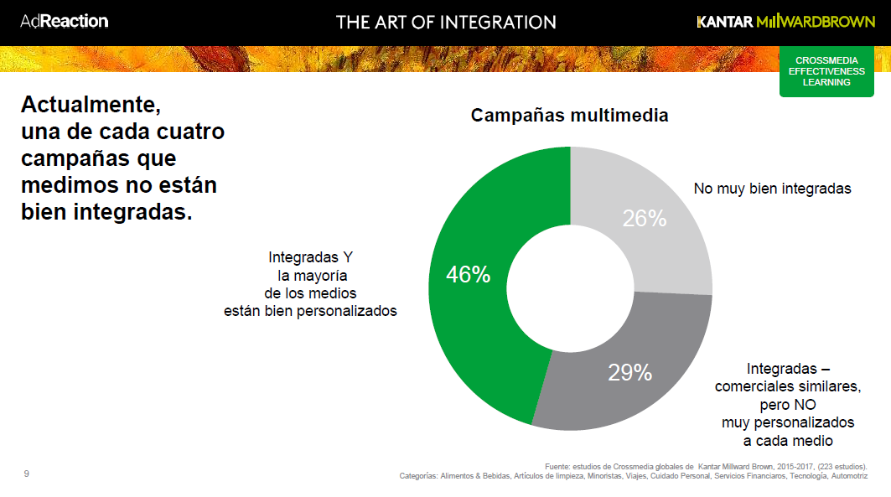

“Los consumidores se sienten abrumados por la publicidad, desde todos los ángulos, mientras que los ejecutivos batallan por utilizar al máximo los canales y formatos publicitarios para poder llegar mejor al target”, apunta Agustina Servente, Directora de Innovación de Kantar Millward Brown.
Por otro lado, “La predisposición a recibir un mensaje publicitario varía según el canal, si bien los canales digitales son los de mayor oportunidad de contacto y eficiencia, también son los de menor predisposición a recibir publicidad”, explica Karina Kuczynski, Directora de Media & Digitalde Kantar Millward Brown. Y agrega “los consumidores se sienten bombardeados, así que será imprescindible desarrollar contenido multimedia relevante y adaptado para el momento y lugar donde lo estén consumiendo”.

CLAVES
IDEACENTRAL: Las campañas con una idea central fuerte son un 31% más efectivas para impactar en la marca, tanto en lo que respecta a conocimiento, como a imagen y a intención de compra.
Los consumidores esperan de las campañas multicanal, que éstas les brinden elementos de conexión básicos, como el mismo logo o slogan. Sin embargo esto no alcanza para tener campañas integradas. Cuantos más Brand cues tengan, mayor integración de la campaña. El estudio arrojó que los personajes o personalidades constantes son las pistas individuales que más ayudan a la marca a lograr un impacto.
ASEGURAR EL ALTO IMPACTO DE CADA ANUNCIO EN UNA CAMPAÑA INTEGRADA: Incluso con una integración fuerte y una idea de campaña inspiradora, las ejecuciones creativas todavía pueden fracasar en su intento por interesar a la audiencia. De 12 campañas integradas evaluadas en pre test, cinco performaron por debajo del promedio en términos de impacto general de la campaña (aunque parecía que detrás de todas ellas había ideas claras).
Es necesario asegurarse de tener creatividades de alto impacto en cada uno de los medios utilizados, no solo en la del medio principal.
INVERTIR SÓLO EN CANALES QUE JUEGAN UN PAPEL CLARO EN LA CAMPAÑA: Se deben escoger solamente los medios que desempeñan un papel claro en la campaña y que llegan al target relevante. En este sentido, y según el análisis de la database de cross medias en Latam de Kantar Millward Brown, todos los medios van a tener un rol clave, pero más aún los digitales por ser muy eficientes y brindar múltiples ocasiones de contacto con el target.
PERSONALIZAR EL CONTENIDO PARA CADA CANAL: Muchas veces se piensa que por tener varios medios activos en una campaña se incrementará la potencialidad de la misma, pero la clave no está ahí,sino en que las creatividades estén realmente adaptadas a cada medio. Las campañas que además de estar integradas adaptaron su contenido a cada medio aportaron un 26% más de impacto en la marca.

Para revisar los resultados a nivel global y por país del informe AdReaction: el arte de la integración, ingrese aquí.

Sobre AdReaction: el arte de la integración
KantarMillward Brown encuestó a más de 14 mil personas de entre 16 y 65 años, entre agosto y noviembre de 2017 en 45 países (por lo menos 300 personas por país). Las actitudes de los consumidores citados arriba son el promedio global de todos los países. El aprendizaje sobre efectividad de los medios provino de un nuevo análisis de la base de datos CrossMedia de KantarMillward Brown, entre 223 campañas que fueron monitoreadas de 2015 a 2017. El aprendizaje creativo fue producto del testing de anuncios de 12 campañas en ocho países.
Esta nueva investigación de AdReaction sobre consumo fue comparada con los resultados del estudio Getting Media Right de septiembre de 2017 de Millward Brown, que incluye los puntos de vista de más de 300 mercadólogos líderes representando publicistas, agencias y compañías de medios alrededor del mundo.
Los estudios AdReaction se llevan a cabo dese 2001, mostrando nuevas percepciones de los consumidores con respecto a la publicidad, especialmente en formatos digitales.

Acerca de KantarMillward Brown
KantarMillward Brown es una agencia líder a nivel global de investigación especializada en efectividad de la publicidad, comunicación estratégica, medios y plataformas digitales e investigación sobre valor de las marcas. La compañía ayuda a sus clientes a construir grandes marcas a través de soluciones cualitativas y cuantitativas basadas en investigaciones exhaustivas. KantarMillward Brown está presente en más de 55 países y es parte del grupo Kantar, de WPP, una de las compañías líderes de consultoría e información a nivel mundial. Para conocer más, visite www.millwardbrown.com.

